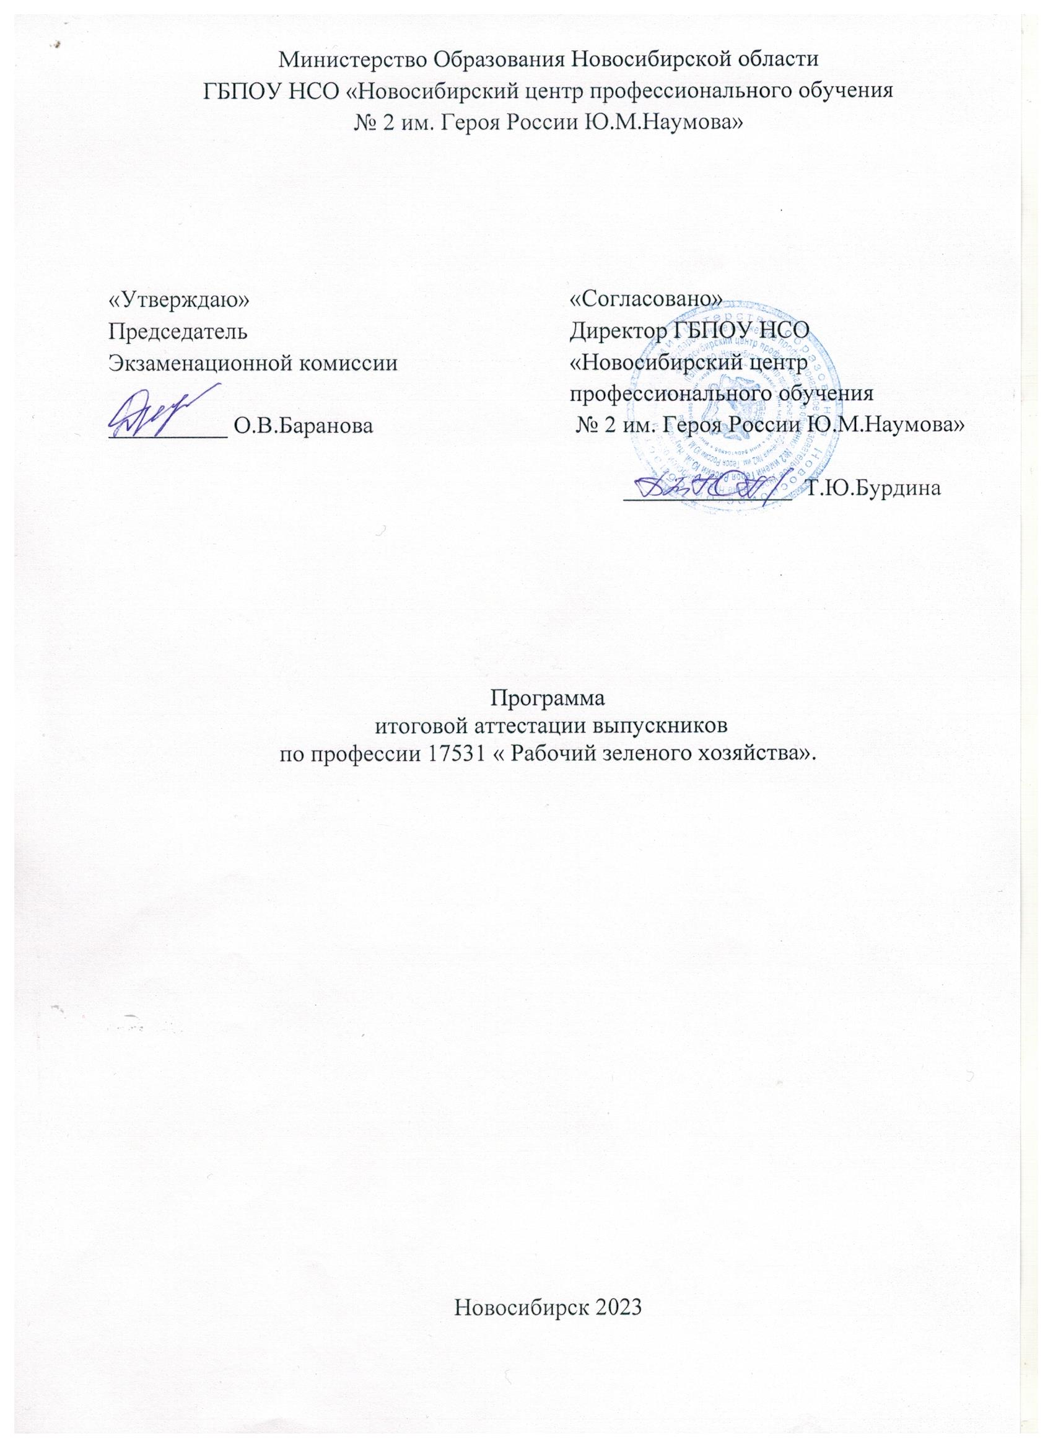

1.Цель итоговой аттестации

Целью итоговой аттестации является выявление соответствия уровня и качества подготовки выпускника по адаптированной программе профессиональной подготовки для лиц с ограниченными возможностями здоровья по профессии ОК 17 531 «рабочий зеленного хозяйства».

В соответствии с требованиями адаптированной программы профессионального обучения

**Выпускник должен**:

**Уметь:**

-обработка почвы и выполнение подготовительных работ для посадки растений;

-выполнение окучивание и полив растений;

-способы обработки почвы;

-способы посева семян и высадки рассады;

-выполнение орошения, норма и временя полива;

-выполнение посадки, пересаживания саженцев, черенков, сеянца, деревьев, кустарников, цветочных растений

-пользование садово-огородным инструментом и инвентарем;

-выполнение способы, пересадки растений;

-технологические процессы кошения, обрезки, трамбовки;

- владеть приемами пикировки и черенкования декоративных растений;

-владения приемами выращивания отводками саженцев, черенками, древесно- кустарных растений;

- планировать сроки зеленого черенкования, посадки;

-владения приемами обрезки и формирования кроны молодых деревьев и кустарников;

-применения методов вегетативного и генеративного размножения декоративных растений;

-виды, способы и схемы посева семян древесных, древесно-кустовых растений;

-применения технологии обрезки и формирования крон молодых деревьев и кустарников

- отбирать и составлять травосмесь;

- производить укатку при засыпке семян растительной смесью;

- владеть техникой посадки декоративных растений по рисунку;

-определения внешних признаков декоративных растений;

- пород деревьев, кустарников, и их свойства и особенности

- оценивать результаты анализа почв;

-применение методики определения структуры почвы;

-применение приемов раскисляя или расщелачивания почвы;

-применение индивидуальных средств защиты

- владеть техникой сбора и сушки семян декоративных растений;

- владеть методами обмолота и очистки семян;

-знание о состав и свойств почв;

-применения способов улучшения состава и структуры почв;

-различать типы и характеристик удобрений;

-технологию получения компоста;

-определить виды цветочных декоративных растений;

-распознавание типов и признаков созревания семян и плодов;

**Знать:**

-соблюдения охраны труда при выполнении сельскохозяйственных работ

-способы обработки почвы;

-способы посева семян и высадки рассады;

-посадки, пересаживания саженцев, черенков, сеянца, деревьев, кустарников, цветочных растений;

-знания графика посева культур, высадки рассады;

-знания норм высева семян, плотности посадки декоративных растений;

-пород деревьев, кустарников, и свойства и особенности;

- индивидуальных средств защиты;

-виды цветочных декоративных растений;

-типы и характеристик удобрений.

2.Вид итоговой аттестации

-выполнение тестового задания;

- выполнение практического квалификационного задания.

3.Обьем времени на подготовку и проведение итоговой аттестации:

-подготовка к итоговой аттестации- 24 часа

-проведение итоговой аттестации: выполнение тестового задания 1 час, выполнение практического квалификационного задания 5 часов

4. Сроки проведения итоговой аттестации

с 18 июня по 30 июня учебного года

5.Необходимые материалы:

5.1 Индивидуальная ведомость оценок за период обучения.

5.2 Ведомость итоговых оценок учебной группы за период обучения.

5.3 Дневник учета учебно-производственных работ на производстве

5.4 Производственная характеристика

5.5 Тестовое задание

5.6 Задание на практическую квалификационное работу

6.Условия подготовки и процедура проведения итоговой аттестации

6.1 Тестовое задание рассматривается на методическом совете и утверждается заместителем директора по УПР.

6.2 Состав экзаменационной комиссии утверждается приказом директора профессионального центра №2 сроком на текущий год.

6.3 Ответственный секретарь экзаменационной комиссии назначается приказом директора центра №2 из состава членов аттестационной комиссии.

6.4 Работа экзаменационной комиссии проводится согласно графику, которое должно быть объявлено не позднее 2 июня текущего года.

6.5 Допуск обучающихся к итоговой аттестации обсуждается на заседании педагогического совета и принимается решением не позднее 10 марта директора центра №2 не позднее 10 марта .

6.6 Примерная процедура квалификационного экзамена:

-представление мастером аттестуемого обучающегося;

-чтение производственной характеристики обучающегося;

-выполнение тестового задания

-выполнение практического квалификационного задания

7.Критерии оценки уровня и качества подготовки обучающегося при итоговой аттестации

7.1В критерии оценки уровня подготовки обучающегося по профессии каменщик при итоговой аттестации входят:

-уровень знаний и умений, данной профессии;

-уровень практических умений, при выполнении каменной кладки;

-уровень освоения материала, адаптированной программы, тестовое задания.

7.2 При определении окончательной оценки итоговой аттестации учитывается:

-оценка за тестовое задание;

-оценка за практическое квалификационное задания.

Итоговая оценка складывается как средний бал из оценок (по пятибалльной системе), выставленных преподавателем, мастером производственного обучения, членами государственной экзаменационной комиссии.

Оценка «отлично» выставляется при среднем балле 4,6 и более;

оценка «хорошо» выставляется при среднем балле от 3,6 до 4,4;

оценка «удовлетворительно» выставляется при среднем балле от 3,0 до 3,4;

оценка «неудовлетворительно» выставляется при среднем балле менее 3,0.

7.3 Проведение итоговой аттестации осуществляется в соответствии с Положением об итоговой аттестации по профессиональному циклу и производственному обучению» утвержденному директором центра.